
GUIA DE APRENDIZAJE SEMANA N°10
RECURSOS; GUÍA, RECURSOS PARA EL APRENDIZAJE, TICKET DE SALIDA
ASIGNATURA: Historia, Geografía y Ciencias Sociales
NOMBRE ESTUDIANTE: ______________________________________________________
CURSO: 6° año A B C FECHA: ______________ 2020
OBJETIVO DE LA CLASE: Distinguir los deberes y derechos en democracia, demostrando valoración por este sistema de gobierno y su importancia para el resguardo de las personas.
El término “democracia” proviene del griego antiguo. Fue acuñado en Atenas en el siglo V antes de Cristo a partir de las palabras “demos” (pueblo, población) y “Kratos” (gobierno, poder, autoridad), es decir, un gobierno del pueblo.
Hoy entendemos a la democracia como un régimen político donde la titularidad del poder la ejerce el pueblo a través de mecanismos institucionales. En el mundo contemporáneo, existen una pluralidad de ideas, concepciones y usos para el concepto de democracia. En la mayoría de los casos, la palabra “democracia” es usada no solo como forma de gobierno, sino como sinónimo de libertad, de igualdad, de gobierno de mayoría, de justicia social, de fraternidad, de participación, de respeto a las minorías, etc.
Por otro lado, la democracia constituye un régimen político que implica no solo una forma de gobierno y estructura económica social en el que todos los miembros de la nación están llamados a intervenir en su dirección, en pro del interés común. La idea de democracia implica también valores, actitudes y conductas democráticas. Esto se entiende así, pues el fundamento de la democracia es el reconocimiento de la dignidad de la persona humana. Como todas las personas son merecedoras de respeto y consideración, la forma en que nos conducimos como sociedad debe respetar la opinión de todos. Las personas son libres, lo que implica que tienen la facultad de derechos.”
Actividad
- Lee y desarrolla las actividades de la paginas 34-35 del texto de historia del estudiante
- Responde las preguntas que aparecen en la guía de trabajo
- Consulta en textos, recursos didácticos, internet
- Desarrolla el Ticket de salida
.

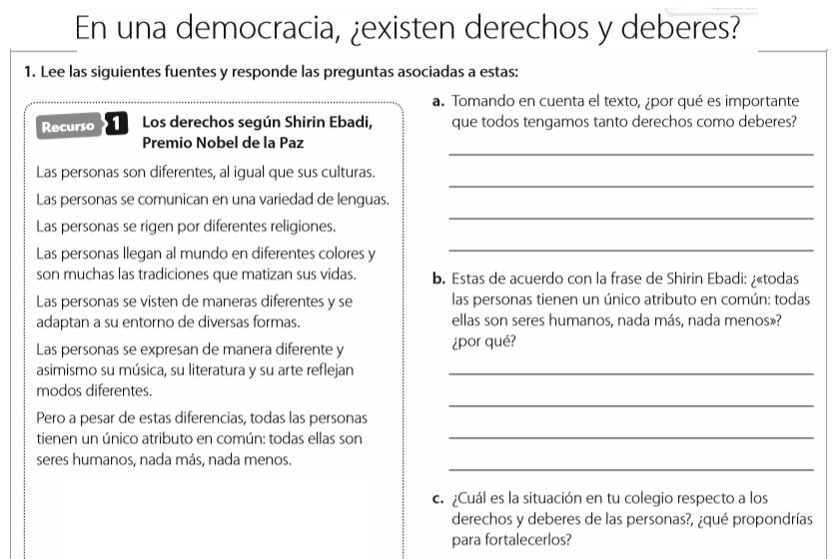
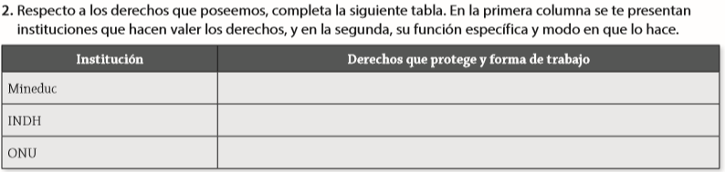
3) Reflexiona:
La democracia “es el gobierno del pueblo, por el pueblo y para el pueblo”. (Abraham Lincoln.)
- ¿Qué significado tienen para ti, estas palabras de Abraham Lincoln?
- ¿Se cumplirá en Chile actualmente lo que significaba el término “democracia “para Abraham Lincoln?; fundamenta tu respuesta

